# 2.1 Snelheid en gemiddelde snelheid (blz 42 en 43)

**Snelheid en gemiddelde snelheid (blz 42)**

Als je 1000 km rijd in 10 uur, is je gemiddelde snelheid 100 km/h. Je rijd de hele tijd op andere snelheden het gemiddelde is dan 100 km/h.

**Grootheden en eenheden (blz 42)**

Snelheden, afstanden en tijden kun je meten. Dit worden *grootheden*. De waarde die je meet geef je aan met een getal. Een getal alleen is niet genoeg om dit aan te geven. Een paar voorbeelden:

Afstanden = Meters en kilometers

Tijden = Seconden, uren en minuten

Dat zijn eenheden. Een grootheid geef je kort weer met een symbool.

S = afstand

V = snelheid

**Standaard SI-eenheden**

De standaard SI-eenheden zijn:

Afstand = meter

Tijd = seconde

Snelheid= m/s

**Meetinstrumenten**

Grootheden meet je met meetinstrumenten

# 2.2 Rekenen aan snelheid

**Gemiddelde snelheid berekenen**

*Gemiddelde snelheid = Afstand ÷ Tijd*

Formule van deze berekening is:

*Vgem = s ÷ t*

*Vgem* = gemiddelde snelheid in meter per seconde

*S* = afstand in m

*T* = tijd in s

**Omrekenen van m/s naar km/h en omrekenen van km/h naar m/s**

*m/s 🡪 km/h = × 3,6*

*km/h 🡪 m/s = ÷ 3,6*

# 2.3 Versnellen en vertragen

**Constante snelheid**

Als een snelheid niet veranderd is dit een constante snelheid.

**Versnellen en vertragen**

Als een snelheid veranderd is het niet constant.

Snelheid neemt toe - versnellen/versnelling

Snelheid neemt af - vertragen/vertraging

Neemt de snelheid elke seconde dezelfde hoeveelheid toe? 🡪 Eenparige versnelling

Neemt de snelheid elke seconde dezelfde hoeveelheid af? 🡪 Eenparige vertraging

Is de versnelling bijvoorbeeld 6 m/s? Je schrijft het dan als 6 m/s². Dit spreek je uit als meter per seconde kwadraat.

**Versnelling berekenen**

Een eenparige versnelling kun je met behulp van een formule berekenen:

*A = Veind – Vbegin ÷ t*

A = versnelling in m/s²

Veind = eindsnelheid in m/s

Vbegin = beginsnelheid in m/s

T = tijd in s

**Snelheid-tijddiagram**

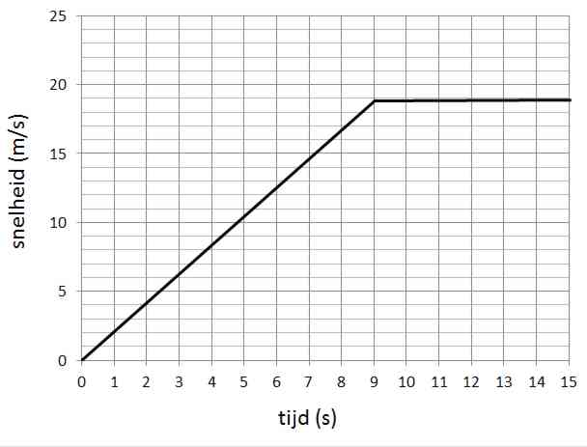Een snelheid-tijddiagram is ook wel een (v,t)-diagram. Hierin is de snelheid verticaal uitgezet en de tijd horizontaal.

# 2.4 Plaats-tijddiagram

**Vastleggen van een beweging**

In de vorige paragraaf zag je een (v,t)-diagram. Behalve de snelheid kun je ook de hoogte meten op verschillende tijdstippen.

**Plaats-tijddiagram**

De waarden uit de tabel kun je in een diagram zetten. Dit is een plaats-tijd diagram. Andere benaming is (x,t)-diagram. Daar is de hoogte verticaal en de tijd horizontaal

**Het (x,t)- en (v,t)- diagram in 3 situaties**

1. Constante snelheid  
   (v,t)-diagram 🡪 rechte, horizontale lijn  
   (x,t)-diagram 🡪 een stijgende rechte lijn.
2. Eenparige versnelling  
   (v,t)-diagram 🡪 rechte stijgende lijn   
   (x,t)-diagram 🡪 lijn loopt steeds steiler omhoog
3. Eenparige vertraging  
   (v,t)-diagram 🡪 dalende rechte lijn   
   (x,t)-diagram 🡪 lijn loopt steeds vlakker

# 2.5 Remweg en reactietijd

**Remweg en reactietijd**

Als je remt sta je niet meteen stil. Nadat je begint met remmen, neemt je snelheid af voordat je stilstaat. De afstand die je dan aflegt is je remweg. Maar voordat je gaat remmen heb je tijd nodig om te reageren. Dit is je reactie tijd. In je reactietijd leg je ook afstand af.

**Reactieafstand berekenen**

De afstand die je aflegt tijdens de reactietijd noem je de reactie afstand. Deze bereken je als volgt:

Sreactie = Vbegin × Treactie

Sreactie de afstand die je aflegt in m

Vbegin de snelheid waarmee je rijd in m/s

Treactie de reactietijd in s

**Remweg en vertraging**

De remweg hangt af van de beginsnelheid en de vertraging bij het remmen.

**Remweg berekening**

Srem = Vgem × Trem = 0,5 Vbegin × Trem

**Stopafstand**

De stopafstand is de totale afstand die je aflegt vanaf het moment dat je iets ziet totdat je stilstaat. De formule om dit te berekenen is: Sstop = Sreactie + Srem = Vbegin × Treactie + 0,5 Vbegin × Trem